**А как все начиналось…**

**[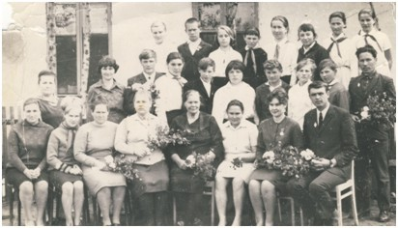](http://www.irbizino.ru/content/stories/images/10.jpg)**Первая школа была организована в 1924 году. Школа была до 4 классов. Здание школа было из самана. Первыми учителями были *Горб Игнат Ермолаевич, Путинцева Полина Федоровна, Гессель А.А, Кожакина А.П.* Экзамен сдавали в школе на Майском. Находилось здание на ул. Центральной, в районе магазина. В школу ходили кто в чем: и босиком, и в разной обуви. Учились все дети в одном классе. Парты были самодельные. Писали на старых газетах сажей. Сажу доставали из трубы, разбавляли водой и писали железными перьями. Топили школу дровами. Летом технички заготавливали сушняк для топки школы.

В 1957 году под руководством Черепанова Геннадия Андреевича (который стал директором) и Нестерова Ивана Ивановича — председателя колхоза им. Мичурина было построено новое здание школы из камыша. Обучалось около 140 детей до 7 классов. Подвозили учеников из Николаевки, Челюскино, Покровки, которые жили в общежитии при школе. В школе работали 9 учителей.

В 1977 году построили новое здание школы с кабинетной системой, большим спортзалом. В новой школе учились дети из близлежащих поселков: Угловское, Николаевка. Школа стала восьмилетней. Возглавлял работу школы Тур Виктор Федорович.

В 1984 году школа стала средней, в которой получали образование 122 учащихся.

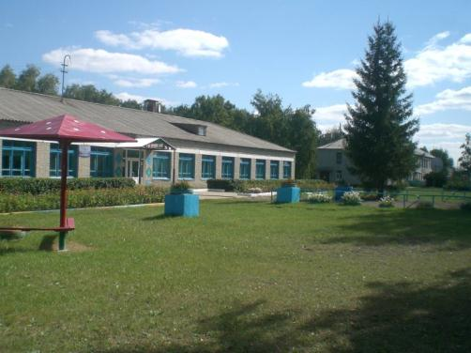В 2008 году школа была реорганизована в основную общеобразовательную школу.

С 2012 года школа именуется как Муниципальное бюджетное общеобразовательное учреждение Рождественская основная общеобразовательная школа Карасукского района Новосибирской области.